/*==============校园卡demo=========*/
问题1
在校园卡demo中，select框默认是以下的样式。
自己的实现思路如下：
1.无法设置select单个option的字体颜色，
2.使用了一个span标签实现该字体颜色，
3.使用z-index：999；使span位置处在最上层，
4.通过js实现点击span隐藏元素，跳出select框
5.第一个option 使用selected disabled 和占位符实现隐藏span后显示默认选中占位符的选择框，并无法再次选中该选项
6.再次点击可选择金额
但总觉得这样的处理方式并不是特别好，有没有办法点击span跳出select？
因为现在设定了z-index，而且自己也写了选择后的值写入到span的innerHTML中
感觉如果可以那样的实现交互会更好。
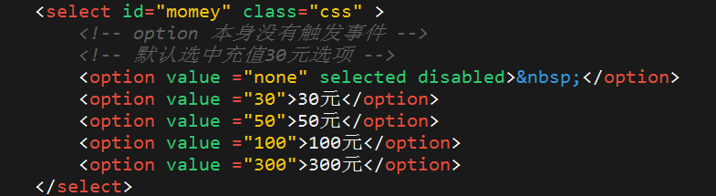
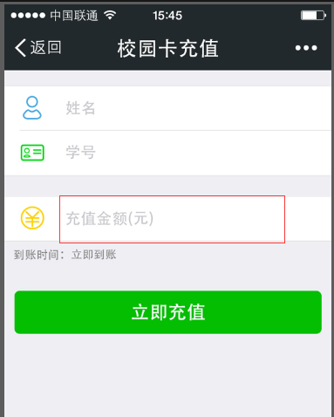

问题2
关于信息错误提示，自己使用了以下代码使其在页面节点中隐藏
通过js dom实现两个input输入表单的值和select的值的是否空白的验证
经过今晚的一番调试，终于是能够通过。
但在功能上还是欠缺的，比如没有选择金额的时候照样可以通过。
而且觉得代码上还是不够过关的，所以我详细注释了js代码文件，main.js文件，还望求教。


